Добровольная сдача оружия и ответственность за его незаконное хранение
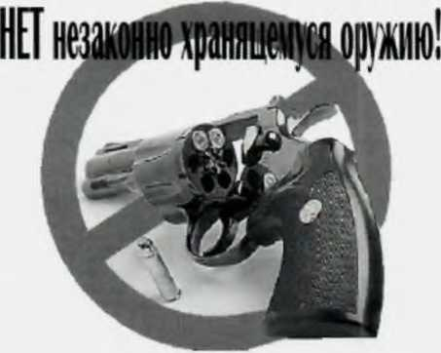
Правила оборота оружия содержатся в Федеральном законе от 13 декабря 1996 года № 150-ФЗ «Об оружии». Законодательством Российской Федерации предусмотрена уголовная ответственность в виде лишения свободы за незаконное приобретение, передачу, сбыт, хранение, перевозку или ношение оружия, его основных частей, боеприпасов, взрывчатых веществ и
взрывных устройств (статья 222 Уголовного кодекса Российской Федерации).
Лица, добровольно сдавшие оружие, боеприпасы, взрывчатые вещества и взрывные устройства, освобождаются от уголовной ответственности.
В соответствии с Постановлением Правительства Свердловской области от 5 апреля 2017 года № 229-1111 «Об утверждении государственной программы Свердловской области «Обеспечение общественной безопасности на
территории Свердловской области до 2024 года» гражданам, добровольно сдавшим незаконно хранящееся у них оружие, боеприпасы и взрывчатые
вещества устанавливается денежное вознаграждение в размере:
- Боевое ручное стрелковое оружие (пистолеты, револьверы, автоматы, пулеметы, гранатометы и другие виды) - 1 штука - 4500,0 руб.
- Основные части боевого ручного стрелкового оружия (ствол, затвор, барабан, рамка, ствольная коробка) - 1 штука - 900,0 руб.
- Охотничье огнестрельное оружие с нарезным стволом -1 штука - 3300,0 руб.
- Основные части огнестрельного оружия с нарезным стволом (ствол, затвор, барабан, рамка, ствольная коробка) - 1 штука - 600,0 руб.
- Охотничье огнестрельное гладкоствольное оружие - 1 штука - 2000,0 руб.
- Основные части огнестрельного гладкоствольного оружия (ствол, затвор, барабан, рамка, ствольная коробка) - 1 штука - 400,0 руб.
- Оружие самообороны, газовое оружие - 1 штука - 1000,0 руб.
- Пневматическое оружие с дульной энергией более 7,5 джоуля - 1 штука - 600,0 руб.
- Самодельное огнестрельное оружие или переделанное под огнестрельное оружие - 1 штука - 2000,0 руб.
- Боеприпасы к оружию с нарезным стволом - 1 штука - 20,0 руб.
- Боеприпасы к оружию с нарезным стволом калибра 5,6 мм - 1 штука - 7,0 РУб-
- Боеприпасы к гладкоствольному оружию - 1 штука - 7,0 руб.
- Взрывчатые вещества и порох - 100 граммов - 600,0 руб.
- Изделия, содержащие взрывчатые вещества: гранаты, мины, артиллерийские снаряды - 1 штука - 2600,0 руб.
- Средства инициирования взрывов: капсюли-детонаторы, электродетонаторы и другие - 1 штука - 600,0 руб.
- Детонирующие и огнепроводные шнуры - 1 метр - 150,0 руб.
Для добровольной сдачи оружия, боеприпасов, и взрывчатых веществ, следует обращаться в дежурную часть ОМВД России ЗАТО Свободный или к участковому уполномоченному полиции по адресу: п. Свободный, ул. Свободы, 18, по телефонам 8 (34345) 4-80-70, 5-84-72, или 02.

ОМВД России ЗАТО Свободный

